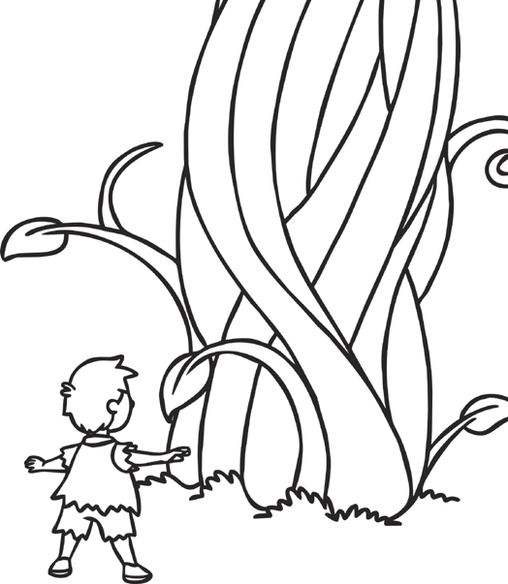
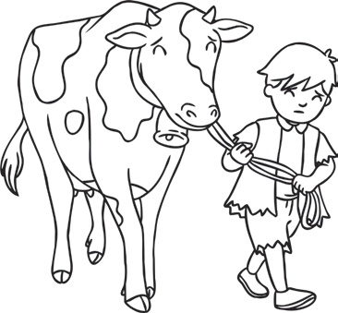

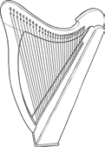
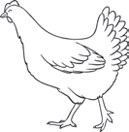

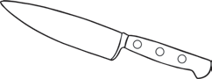
Numele:
Data:
Fişă de lucru
Îți mai amintești de
Jack
din
povestea
„Jack
și
vrejul
de
fasole”?
Ei
bine, în castelul uriașului
a descoperit
o
mulțime
de
obiecte
interesante.
Rezolvând exercițiile de mai jos, vei descoperi o parte din ele, precum și alte aventuri de-ale lui Jack. Mult succes!
1. Colorează eticheta corespunzătoare fiecărei imagini și vei descoperi câteva din lucrurile pe care Jack le-a descoperit în castelul uriașului.
2. Citește cu atenție cuvintele următoare. Ce nu se potrivește? Descoperă regula și taie cu o linie intrusul.
a).
b).
c).
d).
vizitează twinkl.ro
Pagina 1 din 3
geam
gene
gemeni
fructe
gem
fasole
fluture
cartofi
farfurie
furnică
hârtie
puiuț
hamster
hartă
harnic
țintă
țepi
găleată
țară
țelină
stinge
puiuț
găleată
hartă
floare
ninge
struț
găină
hotel
boare
minge
cuțit
gutuie
harpă
făină

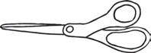
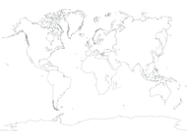


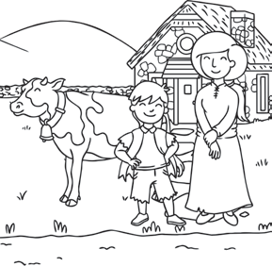
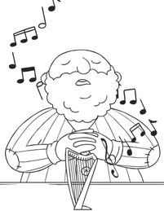
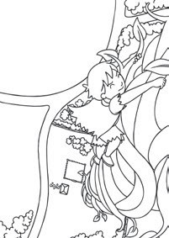
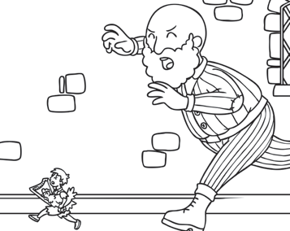



Numele:
Data:
3.
Trasează săgeți între bilețelele cu texte și imaginea potrivită textului și vei descoperi fragmente din poveste.
4.
Ordonează silabele scrise pe norișori pentru a afla ce lucruri interesante a
văzut Jack în curtea castelului uriașului.
dați sol
nuri tur
so fa le
po hi
tami
po
5.
Iată câteva lucruri pe care uriașul le avea pe masa din sufragerie. Scrie denumirea acestor cuvinte, apoi desparte cuvintele în silabe.
vizitează twinkl.ro
Pagina 2 din 3

Harpa era pe masă. Era de aur. Cânta o melodie încântătoare.

Băiatul fugi cu găina și harpa de aur.

Băiatul și mama lui locuiau la casă.
Aveau o vacă micuță și câteva găini.


Numele:
Data:
6.
Completează propoziția următoare cu cuvintele potrivite: fuge, magic, săgeata, gălăgios, marginea, ajunge . Vei descoperi ce face Jack pentru a scăpa de uriaș.
Băiatul ca din castelul uriașului până la
tărâmului din nori.
7.
Ordonează următoarele cuvinte pentru a obține propoziții corecte.
a)
vinde
Țăranul
țelină
piață
la
.
b).
trei
văzut
Astăzi
am
berze
.
c).
gustoasă
dulceață
Ce
!
8.
Transcrie textul următor respectând alineatele și așezarea în pagină.
Mircea și George sunt prieteni. Ei merg împreună la circ. Mircea se miră:
- Ce maimuțe hazlii!
- Mie îmi plac mai mult acrobații! spune George.
vizitează twinkl.ro
Pagina 3 din 3

Comunicare în limba română Evaluare sumativă - Unitatea VII
- Competente specifice:
  - Identificarea semnificației unui mesaj oral, pe teme accesibile, rostit cu claritate
1.3. Identificarea unor sunete, silabe cuvinte în enunțuri rostite cu claritate
  - Citirea unor cuvinte și propoziții scurte, scrise cu litere de tipar sau de mână
  - Identificarea mesajului unui scurt text care prezintă întâmplări, fenomene, evenimente familiare
  - Identificarea semnificației unor simboluri din universul familiar, care transmit mesaje simple
  - Scrierea literelor de mână
  - Redactarea unor mesaje scurte, formate din cuvinte scrise cu litere de mână, folosind materiale diverse
vizitează twinkl.ro
2. Matricea de specificații*
* conform taxonomiei lui Bloom revizuită de Lorin Anderson și colegii săi (1999)
vizitează twinkl.ro

Competența specifică

Reamintire

Înțelegere

Aplicare

Analiză

Evaluare

Creare

- asocierea unor cuvinte/ enunțuri scrise cu litere de tipar și de mână cu imaginile potrivite;

Itemul 1

- jocuri de tipul „Basme și culoare”, „Scrisori desenate”,
„Ce nu se potrivește?”;

Itemul 2

- punerea în corespondență a imaginilor cu mesajele orale/ scrise indicate;

Itemul 3

- ordonarea unor silabe dintr-o serie dată pentru a obține cuvinte;

Itemul 4

- despărțirea cuvintelor în silabe, numărarea silabelor unui cuvânt și reprezentarea lor prin simboluri/ semne/ jetoane/ gesturi/ bătăi
din palme;

Itemul 5

- adăugarea unor cuvinte/ semne de punctuație în enunțuri eliptice;

Itemul 6

- ordonarea cuvintelor care formează un enunț și scrierea acestuia;

Itemul 7

- copierea, transcrierea literelor, silabelor, cuvintelor, enunțurilor din 3-5 cuvinte menținând distanța dintre elementele grafice, dintre
litere și dintre cuvinte.

Itemul 8

3. Descriptori de performanță
vizitează twinkl.ro

Itemul

Competența specifică

Competența operațională

Performanța
Foarte bine

Bine

Suficient

1.

3.2.

- asocierea unor cuvinte/ enunțuri scrise cu litere de tipar și de mână cu imaginile potrivite;

4-5 situații corecte

2-3
situații corecte

0-1
situații corecte

2.

1.1.

- jocuri de tipul „Basme și culoare”, „Scrisori desenate”,
„Ce nu se potrivește?”;

4 situații corecte

2-3
situații corecte

0-1
situații corecte

3.

3.3.

- punerea în corespondență a imaginilor cu mesajele orale/scrise indicate;

3 situații corecte

2 situații corecte

1
situație corectă

4.

3.1.

- ordonarea unor silabe dintr-o serie dată pentru a obține cuvinte;

4 situații corecte

2-3
situații corecte

0-1
situații corecte

5.

1.3.

- despărțirea cuvintelor în silabe, numărarea silabelor unui cuvânt și reprezentarea lor prin simboluri/ semne/ jetoane/ gesturi/ bătăi din palme;

4 situații corecte

3-4
situații corecte

0-2
situații corecte

6.

4.2..

- adăugarea unor cuvinte/ semne de punctuație în enunțuri eliptice;

5-6 situații corecte

4-3
situații corecte

0-2
situații corecte

7.

4.2.

- ordonarea cuvintelor care formează un enunț și scrierea acestuia;

3 situații corecte

2 situații corecte

1
situație corectă

8.

4.1.

- copierea, transcrierea literelor, silabelor, cuvintelor, enunțurilor din 3-5 cuvinte menținând distanța dintre elementele grafice, dintre litere și dintre cuvinte.

Transcrie textul cu maximum 4 greșeli

Transcrie textul cu 5-8 greșeli

Transcrie textul cu mai mult de 8 greșeli

Comunicare în limba română: Evaluare sumativă - Unitatea VII
vizitează twinkl.ro
Itemul
1.
2.
3.
4.
5.
6.
7.
8.
Total

Competența
3.2.
1.1.
3.3.
3.1.
1.3.
4.2.
4.2.
4.1.
Numele Copiilor
FB
B
S
FB
B
S
FB
B
S
FB
B
S
FB
B
S
FB
B
S
FB
B
S
FB
B
S
FB
B
S

Comunicare în limba română: Evaluare sumativă - Unitatea VII
vizitează twinkl.ro
Itemul
1.
2.
3.
4.
5.
6.
7.
8.
Total

Competența
3.2.
1.1.
3.3.
3.1.
1.3.
4.2.
4.2.
4.1.
Numele Copiilor
FB
B
S
FB
B
S
FB
B
S
FB
B
S
FB
B
S
FB
B
S
FB
B
S
FB
B
S
FB
B
S

Comunicare în limba română: Evaluare sumativă - Unitatea VII
Graficul
Interpretarea detaliată a rezultatelor testului
Analiza probei
vizitează twinkl.ro
Item
Obiectiv
1.

2.

3.

4.

5.

6.

7.

8.

Nr de elevi care au realizat integral obiectivul

Nr de elevi care au realizat parțial obiectivul

Nr de elevi care nu au realizat obiectivul

30

29

28

27

26

25

24

23

22

21

20

19

18

17

16

15

14

13

12

11

10

9

8

7

6

5

4

3

2

1

FB
B
S
I
Itemul

Calificativ
Insuficient
Suficient
Bine
Foarte bine
1.

2.

3.

4.

5.

6.

7.

8.

Comunicare în limba română: Evaluare sumativă - Unitatea VII
Analiză
vizitează twinkl.ro
Puncte tari
Puncte slabe
Măsuri ameliorative

